Министерство образования Республики Беларусь

Учреждение образования

«Брестский государственный технический университет»

Кафедра ИИТ

Лабораторная работа №3

По дисциплине: «МиАПР»

Тема: «Нелинейные ИНС в задачах прогнозирования.»

Выполнил:

Студент 2 курса

Группы ПО-7(2)

Фурсевич Д.С.

Проверил:

Крощенко А.А.

2021

**Цель работы:** изучить обучение и функционирование нелинейной ИНС при решении задач прогнозирования.

**Ход работы**

Вариант 11

**Задание:**

1. Написать на любом ЯВУ программу моделирования прогнозирующей нелинейной ИНС. Для тестирования использовать функцию:

$y=a\cos\left(bx\right)+c sin⁡(dx$*)*

Количество входов ИНС: 8. Количество НЭ в скрытом слое: 3, a = 0.3, b = 0.5, c = 0.05, d = 0.5

Для прогнозирования использовать многослойную ИНС с одним скрытым слоем. В качестве функций активации для скрытого слоя использовать сигмоидную функцию, для выходного - линейную.

2.

**Код программы:**

import random  
import math  
  
  
step = 0.1  
mistake_min = 0.00001  
a, b, c, d = 0.3, 0.5, 0.05, 0.5  
numin_nn = 8 # количество входов инс  
numin_nel_hidlayer = 3 # количество нэ в скрытом слое  
w_ij = [[random.uniform(-0.1, 0.1) for i in range(numin_nel_hidlayer)] for j in range(numin_nn - 1)]  
w_jk = [random.uniform(-0.1, 0.1) for _ in range(numin_nel_hidlayer)]  
thresholdValue_j = [random.uniform(-0.5, 0.5) for _ in range(numin_nel_hidlayer)]  
thresholdValue_k = random.uniform(-0.5, 0.5)  
#thresholdValue_j = [0] * numin_nel_hidlayer  
#thresholdValue_k = 0  
  
  
def inputElements(ind):  
 y = []  
 new_y = []  
 for i in range(numin_nn):  
 if i == numin_nn - 1:  
 y.append(new_y)  
 y.append(a * math.cos(b * ind * 0.1) + c * math.sin(d * ind * 0.1))  
 else:  
 new_y.append(a * math.cos(b * ind * 0.1) + c * math.sin(d * ind * 0.1))  
 ind += 1  
 return (y)  
  
  
def hiddenLayer_Sj(j, y):  
 S_j = 0  
 for i in range(numin_nn - 1):  
 S_j += y[0][i] * w_ij[i][j]  
 S_j -= thresholdValue_j[j]  
 return S_j  
  
  
def sigmoidActivationFunction(j, y):  
 S_j = hiddenLayer_Sj(j, y)  
 return (1 / (1 + math.exp(-1 * S_j)))  
  
  
def outputLayer_Sk(y_j):  
 S_k = 0  
 for i in range(numin_nel_hidlayer):  
 S_k += y_j[i] * w_jk[i]  
 S_k -= thresholdValue_k  
 return S_k  
  
  
def change_w_jk(y_j, mistake):  
 for i in range(numin_nel_hidlayer):  
 w_jk[i] = w_jk[i] - step * mistake * y_j[i]  
  
  
def change_w_ij(y_j, mistake, y):  
 for i in range(numin_nn - 1):  
 for j in range(numin_nel_hidlayer):  
 w_ij[i][j] = w_ij[i][j] -step * mistake * w_jk[j] * y[0][i] * (y_j[j] * (1 - y_j[j]))  
  
  
def change_thresholdValue_j(y_j, mistake):  
 for i in range(numin_nel_hidlayer):  
 thresholdValue_j[i] += step * mistake * y_j[i] * (1 - y_j[i])  
  
  
def main():  
 global thresholdValue_k  
  
 #print("w_jk: ", w_jk)  
 #print("w_ij: ", w_ij)  
 #print("thresholdValue_j: ", thresholdValue_j)  
 #print("thresholdValue_k: ", thresholdValue_k)  
 count = 0  
   
 while True:  
 for k in range(30):  
 y_j, y = [], []  
 y_k, error = 0, 0  
 y = inputElements(k)  
 for i in range(numin_nel_hidlayer):  
 y_j.append(sigmoidActivationFunction(i, y))  
 y_k = outputLayer_Sk(y_j)  
 mistake = y_k - y[-1]  
 error += 0.5 * (mistake ** 2)  
 change_w_jk(y_j, mistake)  
 change_w_ij(y_j, mistake, y)  
 change_thresholdValue_j(y_j, mistake)  
 thresholdValue_k += mistake * step  
 #print("w_jk: ", w_jk)  
 #print("w_ij: ", w_ij)  
 #print("thresholdValue_j: ", thresholdValue_j)  
 #print("thresholdValue_k: ", thresholdValue_k)  
 if abs(error) < mistake_min:  
 print("finaly: ", error)  
 break  
 print(count+1,";",error)  
 count += 1  
 print(count)  
  
  
  
  
  
  
if __name__ == '__main__':  
 main()  
  
 for i in range(30):  
  
 test_vector_j = []  
 test_vector = inputElements(i)  
 for j in range(numin_nel_hidlayer):  
 test_vector_j.append(sigmoidActivationFunction(j, test_vector))  
 prog_result = outputLayer_Sk(test_vector_j)  
  
 right_result = test_vector[-1]  
  
 print('[',i+1,']','Right: ', right_result, ' Program: ', prog_result, ' Error: ', abs(prog_result - right_result))

**График прогнозируемой функции на участке обучения:**

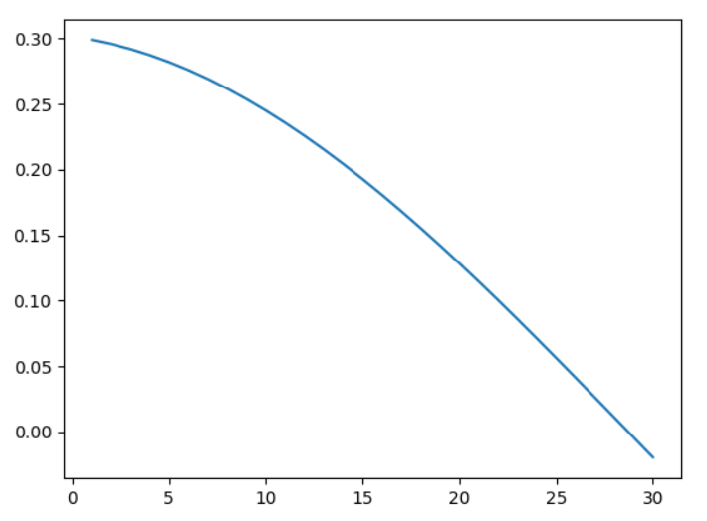

**График изменения ошибки в зависимости от итерации:**

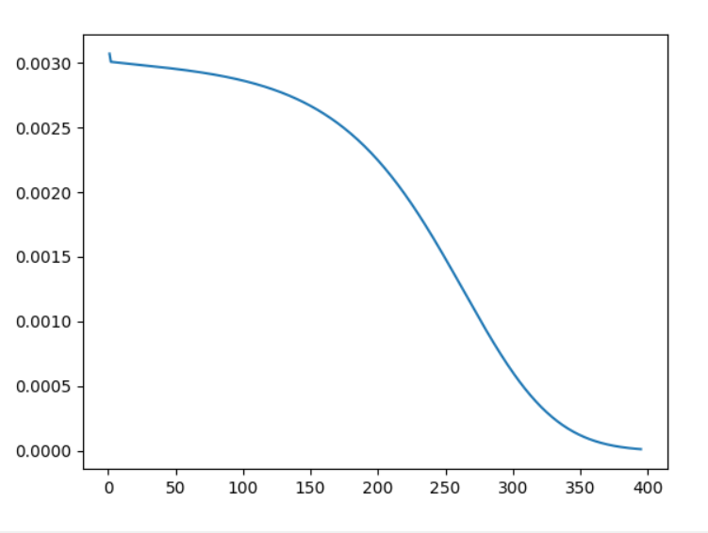

**Вывод:** **:** изучила обучение и функционирование нелинейной ИНС при решении задач прогнозирования. При использовании для обучения многослойных нейронных сетей алгоритма обратного распространения ошибки, в основе которого лежит градиентный метод, могут возникнуть следующие проблемы: медленная сходимость градиентного метода с постоянным шагом обучения; выбор подходящей скорости обучения α. Так, слишком малая скорость обучения увеличивает время обучения и может привести к скатыванию нейронной сети в ближайший локальный минимум функции суммарной квадратичной ошибки сети. Большая скорость обучения может привести к пропуску глобального минимума и сделать процесс обучения расходящимся; градиентный метод не различает точек локального и глобального минимумов.